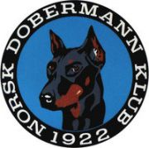 ***REFERAT STYREMØTE***

Dato: 10.03.2025

Sted: Teams

Til stede: Christian Kristensen, Yvonne Hjeltnes, Lill Jeanette Kristiansen, Charlotte Sveen

Ikke møtt: Veronica Cloin, Annette Skadsdammen, Mia Flåta Ness

***Saksliste:***

*15/25 Referat gjennomgått og godkjent*

*16/25 Medlemsmøtet vil bli avholdt på et senere tidspunkt, da flere av sakene styret ønsker å presentere for medlemmene fortsatt er under behandling. Det er viktig for både styret og medlemmene at all informasjon som formidles er fullstendig og grundig gjennomgått.*

*17/25 Styret vil publisere en artikkel i neste Dobermannpost som vil bli sendt ut på e-post til medlemmene som en PDF i slutten av mars.*

*18/25 Planlegging av det praktiske rundt GF i april.*